5 Geometrie. Vierecke

Viereck-Domino
Material: Schere

Spielbeschreibung: Schneide die Dominosteine entlang der dickeren Linien aus. Lege die Teile dann so aneinander, dass immer ein Viereck an die passende Vierecks-Eigenschaft stößt. So erhältst du eine schöne Dominoschlange mit einem Anfangs- und einem Endpunkt.

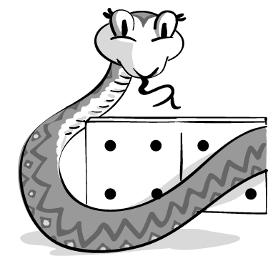 |  | Trapez | • vier rechte Winkel  • Diagonalen sind zueinander senkrecht
Drachen | Parallelogramm mit vier gleich langen  Seiten | Quadrat | Drachen
Raute | Quadrat und  Drachen haben  gemeinsam: | Rechteck | Quadrat
vier gleich lange  Seiten | 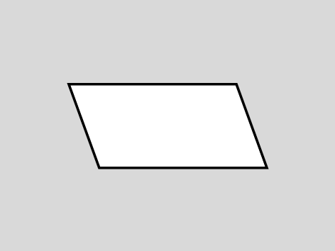 | Die Diagonalen sind zueinander  senkrecht. | Das Viereck hat vier rechte Winkel.
• je zwei  Seiten sind gleich  lang  • Diagonalen sind  zueinander  senkrecht |  | Parallelogramm | 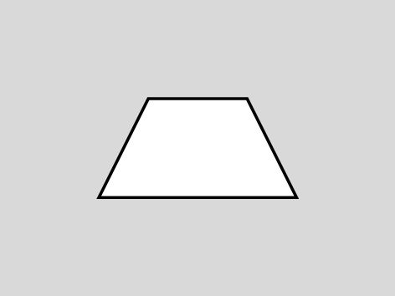
• vier gleich lange Seiten  • benachbarte  Seiten sind  zueinander  senkrecht | Raute | Rechteck und Quadrat | 